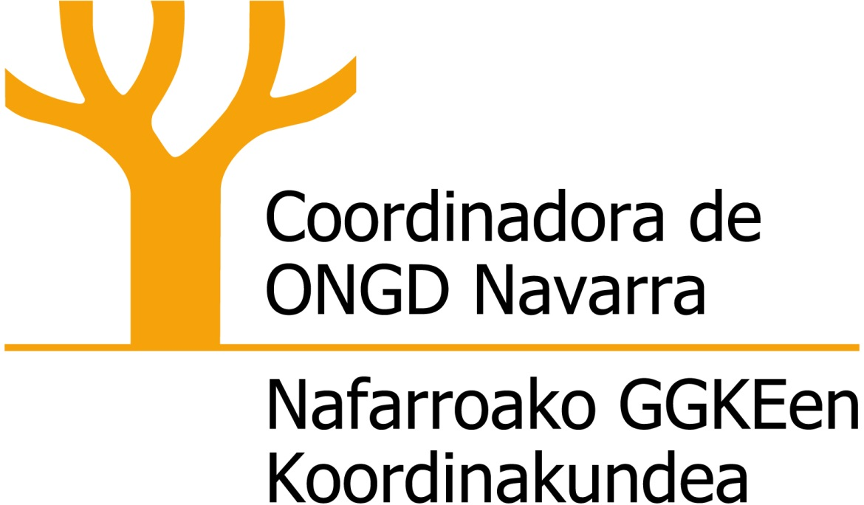

PLAN DE COMUNICACIÓN
Documento para el trabajo
Asamblea General Extraordinaria 24-11-22

1. Qué vamos a trabajar
Uno de los objetivos del Plan Estratégico de la Coordinadora es “Poner en valor el papel de las ONGD y la cooperación al desarrollo en la opinión pública, redes sociales y medios de Navarra, para contribuir a la solución de los retos en el contexto global actual.” Para su desarrollo en 2022 se planificó la elaboración del plan de comunicación de la Coordinadora.
Para la realización del Plan de comunicación se ha contado con Marta Caravantes de CIPO comunicación y se ha realizado con el trabajo de las técnicas de comunicación y la coordinadora de Secretaría técnica, y el seguimiento de la Junta en todo el proceso.
Hasta este momento hemos realizado varios pasos para su elaboración.
- El análisis de la comunicación de la Coordinadora. Se ha realizado un diagnóstico, consideraciones y recomendaciones de cada uno de los elementos que componen un plan de comunicación y de todas las herramientas comunicativas que la Coordinadora despliega en este momento.
- Elaboración de un plan de comunicación que recoge todos los objetivos y metas derivadas del análisis anterior.
Esta planificación debe ser ahora calendarizada en función de los recursos con los que contamos para su desarrollo, y en función de las prioridades y aportaciones que las ONGD hagan en la asamblea. Son las ONGD las que deben marcar los objetivos de la comunicación de la Coordinadora y es con ellas con las que se deben desplegar las estrategias para conseguirlos.
Hemos elaborado este documento para que las ONGD puedan conocer los puntos que se van a trabajar en la asamblea:
- Objetivos externos
- Posicionamientos
- Objetivos internos
De cada uno de estos puntos os hacemos llegar el contenido y las preguntas sobre las que se va a aportar en la asamblea, para que cada ONGD pueda trabajarlas previamente.

2. Objetivos comunicación externa
TRABAJO A REALIZAR
- PRIORIZAR 5 OBJETIVOS
- APORTACIONES A OBJETIVOS ¿Hay que añadir algún objetivo? ¿Cambiarías alguno de ellos?

OBJETIVOS EJE COMUNICACIÓN EXTERNA
1. Que la ciudadanía se comprometa con la cooperación internacional para que sea reivindicada como una política pública imprescindible y prioritaria. Que la ciudadanía navarra conozca y valore (sobre todo el público que no sabe nada o casi nada de la cooperación internacional):
• Qué es la cooperación.
• Qué son, cómo se financian y qué hacen las ONGD.
• Las necesidades de los territorios del Sur: contextos de sus problemas, causas y soluciones, y el carácter global de los mismos.
2. Que la ciudadanía conozca el 0,7 y lo defienda.
3. Que los centros de Escuelas Solidarias, colegios e institutos, centros de educación especial, Formación Profesional, asociaciones de tiempo libre conozcan y utilicen el catálogo de recursos educativos y sensibilización.
4 . Que los ayuntamientos navarros:
- Conozcan y utilicen el catálogo de recursos educativos y sensibilización.
- Tengan a la Coordinadora como referente para canalizar iniciativas y temas que tienen que ver con la cooperación. Por ejemplo: emergencia en Ucrania.
5. Poner en valor el papel de las ONGD con especial atención a las que realizan menos comunicación para que:
• La ciudadanía conozca su trabajo, participe en sus actividades y se involucre en sus retos.
• Aumenten socios/as y donaciones en el sector.
• La ciudadanía confíe en la gestión de fondos que hacen y el trabajo que realizan
6. Posicionar como referente a la Coordinadora en cooperación ante:
• Los medios de comunicación de Navarra, para que cuenten con la Coordinadora como fuente de calidad a la hora de informar de los temas en los que estamos posicionados. (Ver lista de posicionamientos más adelante).
• Las instituciones públicas, para la gestión conjunta de comunicación sobre emergencias humanitarias y cooperación al desarrollo.
7. Promocionar el voluntariado:
8 Que otros puntos informativos de la ciudad den a conocer el Centro de recursos y la Coordinadora (y sus servicios).
9. Darnos a conocer a las ONGD que aún no son socias para que se unan a la Coordinadora.
10. Mejorar las intervenciones en público y en los medios de comunicación para impulsar con coherencia los objetivos prioritarios de la Coordinadora.
3. Objetivos comunicación interna
TRABAJO A REALIZAR
- APORTACIONES A LOS OBJETIVOS ¿Hay que añadir algún objetivo? ¿Cambiarías alguno de ellos?
- APORTACIONES A ESTRATEGIAS DE COMUNICACIÓN ¿Cómo debemos comunicarnos con las ONGD para mejorar la participación de las ONGD en la Coordinadora? ¿Qué estrategias comunicativas podrían mejorar la difusión de las acciones comunicativas de la CONGDN por parte de las ONGD, y viceversa?

11. Mejorar la comunicación bidireccional con las ONGD miembros de la Coordinadora para que:
• Participen en las Asambleas, actos (como el 17 Octubre), formaciones, consultas, comisiones (especialmente la de comunicación).
• Difundan las Campañas que realizamos, sean activas a la hora de difundir informaciones prioritarias y hagan difusión de la labor de los grupos de trabajo y las Comisiones en sus propias ONGD.
• Faciliten a la Coordinadora información de calidad de su trabajo (información, historias humanas, testimonios, fotos, vídeos…) para poder realizar una comunicación externa sobre la cooperación y la situación en los países del Sur.
• Conozcan y utilicen los servicios de la Coordinadora:
- Asesorías y catálogos (subvenciones, gestión, ETCG, voluntariado, medios de comunicación…)
- Formación y encuentros.
- Espacios en los medios comunicación: con artículos de opinión y entrevistas en programas de radio (euskera y castellano).
- Servicios divulgativos online y redes: directorio, ofertas de empleo y voluntariado, agenda, gestión de emergencias, compartiendo experiencias.
• Conozcan los recursos existentes en Pamplona que llevan las administraciones públicas con los que colabora la Coordinadora: Navarra más voluntaria, Zentro, Documento de actores estratégicos.
12. Mejorar la gestión de la comunicación en la CONGDN
13. Mejorar nuestras herramientas comunicativas
14. Mejorar la gestión de la comunicación con nuestros públicos

4. Posicionamientos
TRABAJO A REALIZAR
- PRIORIZAR 6 POSICIONAMIENTOS
- APORTACIONES A POSICIONAMIENTOS ¿Echas en falta algún posicionamiento?
- APORTACIONES AL ARGUMENTARIO: en que posicionamientos pueden aportar material de comunicación, sobre mirada Sur, concretándolo (fotos, videos, proyectos, personas relevantes, informes, datos…)

Es prioritario tener claros los posicionamientos en los temas principales donde la Coordinadora quiere incidir. Sin esto, no sabremos qué tenemos que comunicar, cuál es el enfoque que tenemos que dar a algunas notas de prensa, artículos de opinión, post en las redes o en entrevistas a los medios. Estos posicionamientos deben contar con un ‘argumentario’ con datos, causas y soluciones del problema, contexto actual, ejemplos, etc. Todo lo que necesitamos para defender y ‘arropar’ dicho posicionamiento. Las ONGD son quienes nos pueden aportar material comunicativo para el argumentario.
- Lucha contra la desigualdad y el reparto de recursos.
- Defensa de una política pública de cooperación estable y de calidad.
- Reivindicación del 0,7%.
- Las ONGD son transparentes y realizan un trabajo de calidad.
- Eliminación de la deuda externa.
- Apostar por el comercio justo y comercio de proximidad.
- Priorizar las donaciones económicas en emergencias.
- Promoción banca ética.
- Promoción de una Ciudadanía Global Responsable
- Que la ETCG esté dentro de los currículos educativos.
- Transformación a un modelo de Desarrollo justo, humano y sostenible
- Lucha contra el Cambio climático
- Promoción de la equidad de Género
- Defensa de los DDHH
- Objetivos de Desarrollo Sostenible, Agenda 2030
- Defensa de los derechos humanos y legislación internacional en materia de Movilidad Humana (asilo, refugio y migraciones)

